PCI总线的特点

1. 高性能2.低成本3.使用方便4.寿命长5.可靠性高6.灵活7.数据完整8.软件兼容

USB总线的特点

1. 一个USB接口可接多个设备
2. USB接口可为设备提供+5v的电源供应，可由USB口直接供电
3. USB接口的速度快
4. USB是独立的串口总线，在驱动设备的时候不需要占用中断和DMA通道

八、中断功能（中断出现带来以下好处）

1. 同步操作
2. 实现实时处理
3. 故障处理

中断源

1. 一般的输入，输出设备。如键盘，行打印机
2. 数据通道中断源。如磁盘，磁带
3. 实时时钟
4. 故障源
5. 软件中断，为调试程序而设置的中断

中断系统功能

1. 实现中断及返回
2. 能实现优先权排队
3. 高级中断源能中断低级的中断处理

CPU响应中断的条件

1. 设置中断请求触发器
2. 设置中断屏蔽触发器
3. 中断是开放的
4. CPU在现行指令结束后响应中断

CPU队中断的响应（中断处理）

1. 关中断2.保留断点3.保护现场4.给出中断入口，转入相应的中断服务程序5.恢复现场6.开中断与返回

一、1.微机的结构：寄存器间接寻址

由寄存器间接给出操作数的偏移地址；

存放偏移地址的寄存器称为间址寄存器，它们是：BX，BP，SI，DI

基址寻址（间址寄存器为基址寄存器BX，BP）

变址寻址（间址寄存器为变址寄存器SI，DI）

操作数的段地址（数据处于哪个段）取决于选择哪一个间址寄存器：

BX，SI，DI 默认在数据段

BP 默认在堆栈段

2.8086（16位）80286（16位）80386（32位）80486（32位）

3.摩尔定律：每18个月半导体集成电路里面晶体管的个数会翻一倍，也就是 集成度提升一倍，每隔18个月其性能会提升一倍，后来到1995年歌登·摩 尔对摩尔定理稍微修改了一下，原来是每一年半（18个月）后来改成两年， 也就是说每两年芯片的集成度会提升一倍，特性提升一倍，但价格不变。

4.位、字节、字长： 位是一个二进制，字节是 8个二进制。字长是计算机 内部进行数据传递处理的基本单位，通常与计算机内部的寄存器、运算器、 总线宽度一致。

数字编码 8421BCD码，十进制和二进制转换

字符编码 ASCII码

汉字编码 汉字和二进制之间转换

5.指令—用命令形式表示让计算机执行的各种操作。

指令集 — 一台计算机所能识别和执行的全部命令称为该机器的指令集或 指令系统。

程序—让计算机求解一个数学问题或者完成一项复杂工作前，要把解决问题 的过程分解为若干步骤，并用指令序列来表示，以便控制计算机完成这项任 务，这样的指令序列就叫程序(Program)。

6.计算机只认得二进制，因此指令都用二进制表示，称为机器码

指令由操作码和操作数组成，操作码说明计算机执 行什么操作，操作数指 出参加操作的数的本身或操作数所在的地址。

7.操作数的偏移地址为寄存器的内容加上一个位移量

例：

MOV AX，[BX+DATA]

设：DS=2000H，BX=0220H，DATA=05H 16d\*DS+BX+DATA

则：AX=[20225H]

8.基地址在哪个段寄存器中 BP

三、1.8086工作模式

两种组态构成两种不同规模的应用系统

最小组态模式

—构成小规模的应用系统

—8088本身提供所有的系统总线信号

最大组态模式

—构成较大规模的应用系统，例如可以接入数值协处理器8087

—8088和总线控制器8288共同形成系统总线信号

2. 8086的内部结构从功能分成两个单元

总线接口单元BIU——管理8086与系统总线的接口，负责CPU对存储器和 外设进行访问

执行单元EU——负责指令的译码、执行和数据的运算

两个单元相互独立，分别完成各自操作

两个单元可以并行执行，实现指令取指和执行的流水线操作

3.8086的寄存器都为16位，分为：

通用寄存器 8 AX/BX/CX/DX

BP/SP DI/SI

指令指针寄存器 1 IP

标志寄存器 1 PSW

段寄存器 4 CS/SS/DS/ES

4. 标志分成两类：

状态标志——用来记录程序运行结果的状态信息，许多指令的执行都将自动 地改变它。

CF（进位） OF（溢出） AF（辅助进位） SF（符号） ZF（零位）PF（奇偶）

CF进位标志，当运算结果的最高有效位有进位（加法）或借位（减法）时， 进位标志置1；

SF符号标志，运算结果最高位为1，则SF=1；否则SF=0；

PF奇偶标志，当运算结果最低字节中“1”的个数为零或偶数时，PF=1；否 则PF=0

OF溢出标志，若算术运算的结果有溢出，则OF=1；否则 OF＝0；

AF 辅助进位标志，运算时D3位（低半字节）有进位或借位时，AF=1；

ZF零位标志，如指令运算结果为0，则ZF=1

控制标志——可由用户根据需要用指令进行设置，用于控制处理器的具体工 作方式。

DF（方向） IF（中断允许） TF（陷阱）

四、1. 8086处理器的基本数据类型：

字节：8位

字：2个字节，16位

双字：4个字节，32位

2.8086指令格式

指令是微处理器执行某种操作的命令，微处理器全部指令的集合称为指令系 统（指令集）。

指令有两种书写格式：机器指令和符号指令。

符号指令的书写格式为：

[标号] :助记符 参数1，参数2，参数3；[;注释]

操作码 操作数（操作对象）

3.数据传送：数据传送类指令可完成寄存器与寄存器之间、寄存器与存储器 之间以及寄存器与I/O端口之间的字节

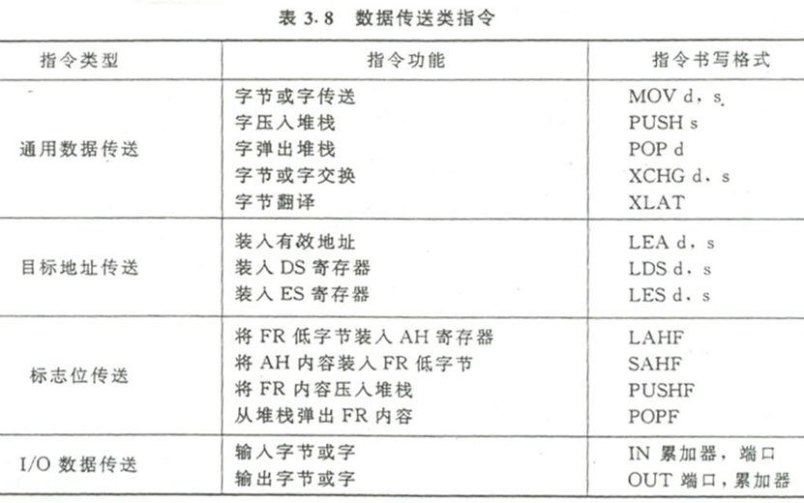

MOV d，s ；d←s

即将由源s指定的源操作数送到目标d其中。

注意：

·源与目的操作数要等长（即类型要匹配） ；

·源s不能是IP，目标d不能为CS、IP和立即数；

·源s/目标d不能同时为存储器操作数；

·给段寄存器赋值，不能采用立即数方式。

错误例： MOV DS, 1000H ；×

可改为： MOV AX, DATA ；DATA是预先分配的段名

MOV DS, AX

MOV AL, BL ;寄存器之间传送

MOV BX, SI

MOV CX, [BX+SI] ;存储器操作数传送到寄存器

MOV AX, ARRAY[SI]

MOV AX, 0B00H ;立即数传送到寄存器

MOV CL, 10000000B

MOV VALUE, 100H ;立即数传送到存储器

MOV ES:[BX], 4BH

六、1.存储器系统包括内存，外存，缓存



速度快

容量小

速度慢

容量大

寄存器

内部Cache

外部Cache

主存储器

辅助存储器

大容量辅助存储器

图6.1 微机存储系统的层次结构

CPU

3.半导体存储器的分类及特点

微型机的存储体系中，内存一般用来存放当前活跃的程序和数据，其速度高、容量小、每位价格高。目前主要采用半导体存储器，使用随机存取方式，外存用于存放当前不活跃的程序和数据，其速度慢、容量大、每位价格低，一般采用软磁盘、硬磁盘、光盘、磁带机；缓冲存储器用在两个具有不同工作速度的部件之间，在交换信息时起缓冲作用，一般称之为cache。在本章主要学习用作内存的半导体存储器。

半导体存储器的分类

半导体存储器的分类方法有很多种。按器件原理分，有双极型存储器和MOS型存储器；按存取方式来分，有随机存取存储器（RAM）和只读存储器（ROM）；按存储原理来分，有静态存储器（SRAM）和动态存储器（DRAM）；近年来由Intel公司推出一种闪速存储器（Flash Memory）的新型半导体存储器，其特点是既具有RAM易读易写、体积小、集成度高、速度快等优点，又有ROM断电后信息不丢失等优点。

半导体存储器的特点

下面根据半导体存储器的分类来介绍其特点

（1）RAM的分类及特点。RAM按器件原理可分为双极型和MOS型两类。

① 双极型RAM。双极型RAM主要包括TTL型、ECL型存储器。它的特点是 存取速度高，但集成度低、功耗大、成本高。目前主要用于速度要求高的微 型机中。

② MOS型RAM。MOS型RAM分为静态SRAM和动态DRAM两种。

静态SRAM的特点

静态RAM一般用6管构成的触发器作为基本存储单元。集成度介于双极型 RAM与动态RAM之间，不需要刷新，易于用电池作备用电源，以解决断电 后继续保存信息的问题，功耗低于双极型RAM，但高于动态RAM。

动态DRAM的特点

动态DRAM采用单管作基本存储单元，依靠寄生电容存储电荷来存储信息， 因而存在泄漏电流，信息在一定时间内会自然丢失，故必须定时刷新，通常 刷新间隔为2ms。集成度比双极型RAM和静态RAM都高，功耗较静态RAM 低，价格比静态RAM便宜。

③集成随机存储器IRAM（Integrated RAM）。IRAM是将动态存储器的刷新逻 辑电路和DRAM集成在一起，具有DRAM的高集成度，不需要外部刷新电路 和使用方便等特点

（2） ROM的分类及特点

① 掩膜只读存储器MROM（Mask ROM）。掩膜只读存储器MROM是制造芯 片厂家用定做掩膜对存储器进行编程，一旦制造完毕，其内容就不可更改；

② 可编程只读存储器PROM（Programmable ROM）。可编程只读存储器PROM 允许用户使用特殊方法一次性写入，一旦写入也不可更改；

③ 可擦除只读存储器EPROM。EPROM允许用户多次写入信息，写入操作由 专用的写入设备完成。写入之前应先擦除原来写入的信息。一种擦除方式 为紫外光擦除，另一种擦除方式为电擦除。

第七章、4  
1、输入输出指令的一般格式：  
输入：   助记符和格式       操作功能  
IN  AL,   PORT         （AL)←(PORT)  
IN  AX,   PORT          (AX)←(PORT+1:PORT)  
IN  AL,   DX           (AL)←((DX)  
IN  AX,   DX           (AX)←((DX)+1:(DX))  
输出：  
OUT  PORT,  AL          (PORT)←(AL)  
OUT  PORT,  AX          (PORT+1:PORT)←(AX)  
OUT  DX,  AL           ((DX))←(AL)  
OUT  DX,  AX           ((DX)+1:(DX))←(AX)  
2、CPU寻址外设的方式：  
①存储器对应输入输出方式  
②端口寻址的输入输出方式  
3、CPU与I/O设备之间的接口信息交换：  
①数据  
②状态信息  
③控制信息  
4、CPU与外设数据传送的方式（根据编程考大题  书习题4.3）  
     ①查询传送方式  
     ②中断传送方式  
     ③直接数据通道传送（DMA）  
5、CPU与外设的信息交换称为通信，通信方式分为：  
     ①并行通信  
     ②串行通信  
6、PCI总线的特点：  
     ①高性能  
     ②低成本  
     ③使用方便  
     ④寿命长  
     ⑤可靠性高  
     ⑥灵活  
     ⑦数据完整  
     ⑧软件兼容  
7、USB总线的特点：  
     ①一个USB接口可接多个设备  
     ②USB接口可为设备提供+5V的电源供应  
     ③USB接口的速度十分快  
     ④USB不需要占用中断和DMA通道